廉洁承诺书

深圳市光明区引导基金投资管理有限公司：

鉴于我司 （基金管理机构）有意申请贵司出资参与设立 基金（有限合伙）（以下简称“该基金”）。我司诚信经营，严格遵守法律法规有关廉洁从业、禁止贿赂的有关规定，特向贵方承诺如下：

一、承诺严格遵守《刑法》、《关于禁止商业贿赂行为的暂行规定》等关于廉洁从业、反对贿赂的有关法律法规和政策，知悉任何形式的贿赂都将触犯法律，违反该等法律法规和政策，都将受到相应法律制裁。

二、在贵方及贵方委托的其他相关机构对承诺人、该基金及该基金相关方进行投资尽职调查、投资决策、投资合同的洽谈、签订与履行以及投资款的支付、投后对基金的管理与退出等各个环节中，我司承诺不直接或间接向贵方员工行贿，包括但不限于：

1.不向贵方员工提供回扣、礼金、有价证券、支付凭证、贵重物品、旅游券等。

2.不为贵方员工报销应由贵方或贵方员工个人支付的费用。

3.不为贵方员工投资入股、个人借款或买卖股票、债券等提供优惠或其他方便。

4.不为贵方员工购置或提供通讯工具、交通工具和高档办公用品。

5.不为贵方员工的配偶、子女及其他亲属谋取不正当利益提供方便。

6.不违反规定安排贵方员工在承诺人或承诺人所投资的其他企业兼职并领取兼职报酬。

7.违反法律法规和政策规定的其他不廉洁行为。

三、如贵方项目团队成员及其他相关人员向我司索贿，我司承诺予以拒绝并及时向贵方投诉举报。我司已知悉贵方接受投诉举报的途径如下：

1.收信地址：地址就是深圳市光明区招商局科技园A1栋13楼纪检审计部 徐先生收。
2.联系电话：0755-21563350

3.举报二维码：
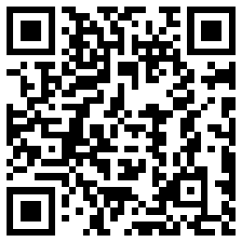

四、在贵方对贵方员工涉嫌收受贿赂或索取贿赂等行为进行调查时，我司承诺积极配合贵方进行调查，积极提供相关证据或作证。

承诺人：（公章、骑缝章）
法定代表人/执行事务合伙人委派代表（签字）：
日期： 年 月 日

